IDENTIFIKASI GANGGUAN KUALITAS DAYA PADA TRANSFORMER DISTRIBUSI UNTUK MENJAGA KUALITAS JARINGAN

Mokhamad Firdaus Karyapraja 11, Anang Tjahjono 22, Eka Prasetyono 33

1 Politeknik elektronika Negeri Surabaya Surabaya, Indonesia
2 Politeknik elektronika Negeri Surabaya Surabaya, Indonesia
3 Politeknik elektronika Negeri Surabaya Surabaya, Indonesia
1 mfirdauskaryapraja@gmail.com, 2 Anang.tj@pens.ac.id, 3 Eka@pens.ac.id

Abstrak
Hampir dari seluruh transformator yang terpasang di Indonesia belum adanya pemantauan secara langsung guna untuk menjaga kualitas energi listrik yang akan disalurkan menuju pelanggan. Adanya pemantauan secara langsung pada transformator dapat dilakukannya pendeteksian gangguan secara langsung hal ini akan membuat pihak penyalur tenaga listrik membantu mempercepat menangani masalah yang terjadi. Makalah ini membahas tentang identifikasi gangguan dengan cara melakukan pemodelan dari gangguan qualitas daya seperti undervoltage, overvoltage dan overcurrent dengan beban linear, Dengan bantuan perangkat elektronik yang dapat melakukan pemodelan gangguan menggunakan Artificial Neural Network sehingga perangkat elektronik dapat mengenali gangguan kualitas daya yang terjadi pada transformator. Algoritma Artficial Neural Network dapat dibentuk dengan adanya data input yang di peroleh dari gangguan yang di alami oleh transformator. Setelah terbentuknya algoritma yang di buat lalu dilakukan pengujian sistem yang di identifikasi sehingga terbentuklah arsitektur ANN yang memiliki nilai regresi 0,99973 dan nilai MSE sebesar 0,426 menghasilkan tingkat akurasi sebesar 99,714%.

Kata kunci : Identfikasi, Overvoltage, Undervoltage, pembebanan berlebih, Artificial Neural Network.

1. PENDAHULUAN
Dengan berkembangnya kemajuan teknologi perangkat elektronik yang memiliki kinerja yang sangat baik dan sangat sensitif terhadap kestabilan catu daya sehingga menjadi kebutuhan penting bagi pengguna daya. Oleh karena itu seharusnya bagi pihak penyedia daya seharusnya memiliki suatu catu daya yang terjaga kualitasnya seperti dengan adanya peralatan proteksi dan keamanan yang tepat. Dengan menjaga kualitas dari catu daya dapat menambah lamanya penggunaan dari perangkat elektronik.
Dalam penelitian kali ini dilakukan identifikasi gangguan kualitas daya. Sudah ada beberapa penelitian tentang identifikasi kualitas daya yang pernah dilakukan sebelumnya mengenai identifikasi overvoltages pada sistem tenaga [1-3]. Yang membedakan antara ketiga penelitian sebelumnya adalah dari jenis gangguan overvoltages yang terjadi. Dimana pada [1] [2] membahas tentang gangguan overvoltages yang diakibatkan oleh sambaran petir. Sedangkan pada [3] overvoltages muncul dikarenakan gangguan hubung singkat satu fasa ke tanah
Terdapat juga paper yang membahas tentang identifikasi undervoltages [4]. Pada papper ini peristiwa undervoltages yang terjadi pada motor induksi 3 fasa yang menggunakan metode STFT (Short-Term Fourier Transform) untuk mengidentifikasi gangguan. Penelitian lain tentang undervoltages yang di gunakan sebagai proteksi pada ASD di motor induksi 3 fasa [5] yang berguna sebagai mengamankan Overcurrent pada motor induksi 3 fasa.
Penilitian Overcurrent baisanya digunakan untuk proteksi pada mesin listrik baik motor induksi maupun transformator. Pada salah satu penelitian yang pernah dilakukan [6] [7] proteksi overcurrent dengan objek proteksi berupa rele.
Penelitian pengidentifikasian dengan metode Artificial Neural Network (ANN) telah banyak dilakukan [7-13]. Yang membedakan dari tiap-tiap metode meurpakan data input yang akan dilearning, hal ini akan mempengaruhi pemodelan algoritma ANN yang akan di bentuk. Salah satu contoh penggunaan pada papper [9] masukkan yang di gunakan berupa inputan dari nilai spektrum harmonisa yang didapatkan dari FFT. Namun pada paper yang akan di tulis ini nilai inputan yang digunakan berupa tegangan dan arus effektif pada tiap-tiap fasa.
Beberapa penelitian sebelumnya tersebut mengidentifikasi jenis - jenis gangguan. Dimana pada penelitian penelitian tersebut [1-13] hanya mengidentifikasi pada 1 gangguan saja, baik itu hanya dari sisi overvoltage, overcurrent dan undervoltage saja. Pada sistem yang penulis ajukan dimana sistem dapat memonitoring transformator distribusi secara langsung sehingga dapat mengidentifikasi gangguan yang terjadi,
Pada penelitian ini dilakukan pengidentifikasian gangguan pada Transformator yakni undervoltage, overvoltage dan overcurrent dengan beban linear menggunakan bantuan ANN. Yang mana memiliki keunggulan dalam pengaplikasiannya lebih fleksibel (dalam hal ini adalah identifikasi) dan lebih teliti dalam pengidentifikasiannya.

2. II. PERANCANGAN ALGORITMA NEURAL NETWORK
Pada umumnya Transformator distribusi tidak dilengkapi dengan perangkat pengukuran yang dapat mengidentifikasi gangguan yang sedang di alami dan dapat termonitoring secara langsung. Hal ini sangat penting apabila diterapkan dapat membantu pihak penyedia tenaga listrik menjaga kualitas listrik yang di salurkan.
Pendeteksian sinyal tegangan dan arus beerada pada Sisi sekunder Transformator Setelah Melewati NH Fuse. Dan Gelombang yang melewati akan tertangkap oleh Sensor tegangan dan arus setelah itu sinyal yang masuk perlu di ubah menjadi sinyal digital sehingga diperlukan proses perubahan sinyal dengan batuan Analog Digital Converter pada microcontroller.
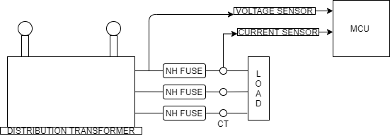
Gambar 1 Blok diagram pengambilan data.
Pencacahan gelombang dilakukan sebanyak 100 kali, hal ini dipilih karena apabila semakin banyaknya pencacahan gelombang akan membuat gelombang sinyal dibentuk menyerupai aslinya sehingga pada papper ini dipilih pencacahan gelombang sinyal 100 kali. Setelah mampu menampilkan gelombang yang akan di identifikasi nilai effektif dapat ditemukan dengan persamaan(1)
 | $$V_{rms}=\sqrt{\frac{1}{T}\int_{0}^{T}{{[v(t)]}^{2}dt}}$$ | (1)

2.1 Pemodelan Overvoltages & Undervoltages
Menurut standart 1159-2019 - IEEE Recommended Practice for Monitoring Electric Power Quality. Gangguan overvoltages terjadi dengan ditandai adanya kenaikan tegangan menjadi 110% dari tegangan nominal sedangkan untuk gagguan undervoltages adanya penurunan tegangan menjadi 90% dari tegangan nominal [14].
Gangguan overvoltages menurut papper [7]terjadi pada transformator akibat adanya gangguan sambaran peitr hal ini mengakibatkan transient dan pemonitoringan sehingga terjadinya overvoltages namun pada papper gangguan overvoltages dan undervoltages di bentuk dengan bantuan transformator 1 fasa pada tiap-tiap fasa.
2.2 Pemodelan Pembebanan Berlebih Pada Transformer
Pendeteksian beban berlebih pada transfomator bergantung pada kapsitas dari transformator yang digunakan. Pada kali ini penggunaan transformator dengan kapasitas 5kVA. Dengan menghitung arus full load pada transformator dengan persamaan berikut :
 | 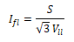 | (2)

Dengan adanya persamaan diatas arus beban berlebih yang akan di deteksi melebihi dari 7,59 A. pemunculan beban berlebih digunakan lah variable resistor dengan maksimal arus mencapai 10 A.

Tabel 1 Data Sheet Transformer.
Descriptions | Data | Unit
Jenis transformator | dry
Type of Cooling | AA
kapasitas | 5 | KVA
winding | Tembaga
connectivity | ∆-Y
Ratio | 1:1
Frequency | 50 | Hz
Voltage Primer | 380 | V
Voltage Sekunder | 380/220 | V
Arus Beban penuh | 7,596 | A

2.3 Perancangan Algoritma Neural Network
Neural network algoritm merupakan suatu algoritma yang berperilaku seperti jaringan otak manusia dengan adanya neuron-neuron yang terhubung mampu mengingat kejadian atau perihal tertentu yang dimana neuron ini dapat berkembang sesuai data pengalaman yang pernah dilakukan oleh manusia. Pada papper ini jaringan yang di gunakan ialah Feed forward Back Propagation Neural Network (FFBPNN). FFBPNN memiliki arsitektural sebuah input layer, beberapa hidden layer dan output layer. Arsitektural ini akan menentukan karakteristik dari koneksi jaringan yang di bentuk oleh fungsi aktivasi. Pemrosessan algoritma akan menentukan bagaimana jaringan saraf menghitung output dari berbabagai inputan yang di berikan dengan mengubah-ubah dari nilai bobot dan bias hingga tercapai error yang di inginkan [7-8]. Memperbanyak data training akan menyebabkan berkembangnya jaringan saraf yang akan dibentuk.
Data training dibentuk dengan cara pengambilan nilai efektif saat terjadi gangguan oleh microcontroller lalu dikirm dengan melalui internet data yang di dapatkan untuk tiap-tiap gangguan.
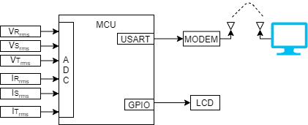
Gambar 2 Proses mendapatkan data learning.
Setelah mendapatkan data learning dengan bantuan perangkat lunak MATLAB melalui toobox NNTOOL dapat dilakukan proses training data yang didapatkan dengan cara memperlakukan jumlah layer dan neuron yang berbeda-beda. Ada berbagai jenis fungsi pembelajaran salah satunya ialah fungsi Levenberg-Marquardt dalam matlab dikenal sebagai Trainlm fungsi ini bertujuan memperbarui nilai bobot dan bias berdasarkan optimasi Levenberg-Marquardt. Fungsi ini biasanya merupakan algoritma backpropagation tercepat meskipun akan emembutuhkan banyak memori biasanya di gunakan sebagai pilihan pertama.

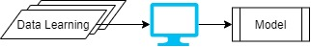
Gambar 3 Pembuatan arsitektur ANN
Pelatihan network atau proses pembelajaran terdapat 2 cara yaitu secara online learning yang dimana jaringan akan belajar pada saat sistem berjalan atau dengan cara Offline learning dimana disini dilakukan pembelajaran Data yang ada yang telah di ambil. Pada papper ini proses pembelajaran dilakukan dengan cara Offline learning. Proses pembelajaran dilakukan sebanyak 3 kali untuk tiap-tiap kombinasi network. Dengan 6 paramaeter input yang tetap dan melakukan variasi pada jumlah hidden layer dan neuron dan pengubahan fungsi aktifasi dari output layer.

Gambar 4. Grafik MSE dengan menggunakan fungsi aktivasi logsig, logsig dan logsig.
Regresi
Gambar 5. Grafik Regresi dengan fungsi aktivasi logsig, logsig dan logsig
Gambar 4 dan Gambar 5 menunjukkan hasil grafik dari nilai MSE dan Regresi pada variasi jumlaah neuron dengan fungsi Aktivasi pada hidden Layer 1 Logsig, hidden layer 2 Logsig dan pada output layer Logsig

Gambar 6. Grafik MSE dengan menggunakan fungsi aktivasi logsig, logsig dan tansig.
Regresi
Gambar 7. Grafik Regresi dengan fungsi aktivasi logsig, logsig dan logsig
Gambar 6 dan Gambar 7 menunjukkan hasil grafik dari nilai MSE dan Regresi pada variasi jumlaah neuron dengan fungsi Aktivasi pada hidden Layer 1 Logsig, hidden layer 2 Logsig dan pada output layer Tansig
Setelah melakukan training, pemilihan arsitektur dapat dilakukan dengan cara memilih memiliki nilai Mean Square Error (MSE) terendah. Dari hasil uji coba pada grafik 2 dan 3 dapat dianalisa performa yang terbaik pada hidden layer 1 terdapat 10 neuron dengan fungsi aktivasi logsig, hidden layer 2 terdapat 9 neuron dengan fungsi aktivasi logsig, dan output layer terdapat 1 neuron dengan aktivasi fungsi tansig, dimana konfigurasi arsitektur neural netowork mengakibatkan nilai MSE yang terkecil yaitu 0.426 dan nilai Regresi yang mendekati 1 yaitu 0.99973. Dan berikut adalah hasil arsitektur dari sistem identifikasi gangguan 3 fasa yang akan dibuat.

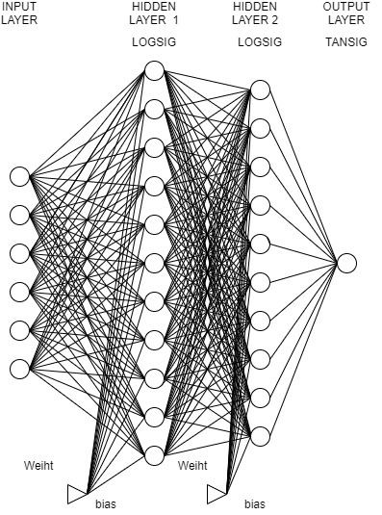
Gambar 8. Gambar Arsitekrur Dari Neural Network.
Di input layer semua nilai tegangan dan arus akan di ubah menjadi nilai standart ANN proses ini dinamakan normalisasi. Persamaan yang di gunakan untuk proses normalisasi seperti pada persamaan (3).

 | $$N_{i}=\frac{\left(Y_{i}-Y_{i min}\right)*2}{(Y_{i max}-Y_{i min})}-1$$ | (3)

i adalah input, $N_{i}$adalah hasil dari normalisasi input ke i, $Y_{i}$ adalah parameter yang akan di identifikasi berupa tegangan fasa dan arus fasa yang terukur, nilai $Y_{i max}$ dan $Y_{i min}$ merupakan nilai maksimum dan minimum dari data training. Proses normalisasi ini dilakukan pada tiap parameter input.
Hasil nilai dari normalisasi akan di inputkan pada hidden layer. Pada hidden layer, komputasi ANN dilakukan dengan menggunakan fungsi aktivasi tansig degan persamaan yang di tunjukkan pada persamaan (4) dan persamaan (5)
 | $$H_{mn}=\sum_{i=1}^{n}{\left(N_{i}*w_{mn} \right)+B_{mn}}$$ | (4)
 | $${logsig}_{mn}=\frac{1}{1+e^{-H_{mn}}}$$ | (5)
m merupakan nomer hidden layer, n adalah nomer neuron, $H_{mn}$ adalah hasil pada computasi hidden layer ke m dengan neuron n, $w$adalah nilai bobot, b nilai bias dari ANN. Nilai bobot dan bias disini di peroleh dari hasil proses training yang di lakukan dengan bantuan software MATLAB dengan toolbox NNTOOL. Dikarenaka terdiri dari beberapa hidden layer oleh karena itu output dari hidden layer 1 akan di jadikan sebagai pengganti $N_{i}$ pada komputasi di hidden layer ke 2 begitu juga seterusnya hingga pada hidden layer sebelum output layer
pada output layer, komputasi ANN menggunakan fungsi aktifasi tansig dengan persamaan (6) dan Persamaan (7)

 | $$O_{mn}=\sum_{i=1}^{n}{\left({logsig}_{mn} *{w^{o}}_{n} \right)+{B^{o}}_{n}}$$ | (6)
 | $$T{ansig}_{n}=\frac{1}{1+e^{-{2O}_{mn}}}$$ | (7)

O_{mn} merupakan hasil dari komputasi dari ouput layer, ${logsig}_{mn}$ adalah hasil nilai dari fungsi aktifasi pada hidden layer terahir, ${w^{o}}_{mn}$ adalah nilai bobot dari output layer, $T{ansig}_{n}$ adalah nilai hasildari aktifasi fungsi pada output layer langkah terahir adalah mengembalikan nilai seperti semula. Proses dini dinamakn denormalisasi menggunakan persamaan (8).

 | $$O=\frac{\left(T{ansig}_{n}+1\right)(O_{ max}-O_{ min})}{2}+O_{ min}$$ | (8)

O adalah output target,$O_{ max}$ and $O_{ min}$ adalah nlai maksimum dan minimum dari output data. Pada papper ini output data dimulai dari “1-112” dimana nilai “1” merupakan keadaan normal dan yang lainnya merupakan kombinasi jenis gangguan yang akan di identifikasi

3. PEMBAHASAN
Setelah mendapatkan Data Training yang di peroleh dari hasil simulasi yang di lakukan dengan bantuan perangkat Lunak PSIM dilakukan proses learning yang menggunakan NNtools pada MATLAB sehingga terbentuk algortima artificial neural network dengan arsitektur yang telah dipilih dengan nilai Regresi yang mendekati 1 dan nilai MSE yang mendekati 0.
Pengujian algoritma dengan cara mencoba beberapa kondisi yang bervariasi. Kondisi variasi yang dimaksud yaitu dengan mencoba dari kondisi yang memungkan terjadi pada sistem yaitu dari kondisi normal maupun adanya gangguan yang bervariasi

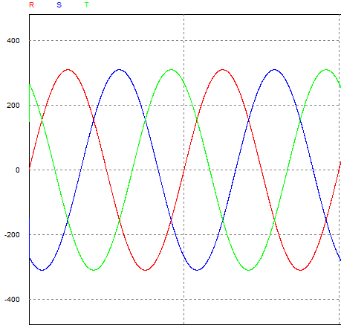
Gambar 9. Gelombang Tegangan 3 Fasa Dalam Kondisi Normal.
Seperti pada contoh gambar 9 merupakan contoh kondisi gelombang saat normal atau tidak ada gangguan ditandai dengan pada gambar gelombang 3 fasa tidak adanya perubahan amplitude dari gelombang.
Pegujian algoritma dalam kondisisi lain yaitu diberikan pada kondisi variasi gnangguan pada sistem. Gambar 10 merupakan salah satu kondisi gangguan pada sistem 3 fasa:
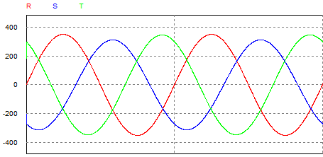
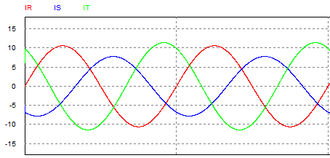
Gambar 10. Gelombang tegangan dan arus 3 Fasa Kondisi1
Table 2 Hasil Pengukuran
 | R | S | T
Vrms(V) | 220.1 | 245 | 219.32
Irms(A) | 6.748 | 6.60 | 6.702

Pada gambar 10 terlihat adanya kenaikan amplitude dari gelombang tegangan pada fase S akan tetapi kenaikan ini tidak menyebabkan adanya kenaikan arus peristiwa ini dapat dilihat pada tabel 2 merupakan hasil pengukuran nilai RMS yang terbaca pada gelombang. Terlihat pada nilai RMS dari tegangan pada fasa S sebesar 245 V hal ini menunjukkan adanya gangguan Overvoltages pada fasa S
Hasil pendeteksian algoritma pada kondisi 1 dengan nilai input seperti pada tabel 2 dengan bantuan software Matlab dengan toolbox Simulink
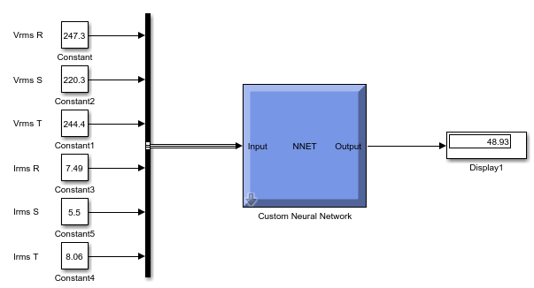
Gambar 11. Hasil Identifikasi Ganngguan Kondisi 1.
Pada gambar 16 hasil identifikasi menunjukkan angka “48.93” yang dimana setelah di bulatkan hasil output menjadi “49”, Hal ini menunjukkan kode pengidentifikasian dimana sistem mengalami overvoltage pada fasa R dan T dan terjadinya overcurrent pada Fasa R dan T
Perocabaan kondisi Gangguan sistem 3 fasa dengan kondisi variasi selanjutnya dimana pada gambar 12 merupakan gelombang gangguan dari sistem 3 fasa.

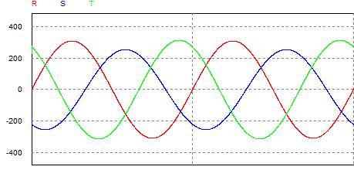
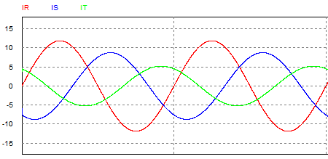
Gambar 12. Gambar gangguan sistem 3 fasa kondisi ke 2.
Table 3 Hasil Pengukuran Sistem
 | R | S | T
V(V) | 218.16 | 179.54 | 221.21
I(A) | 8.39 | 6.19 | 3.68
Pada Gambar 12 dapat dilihat pada gelombang fasa S terdapat penurunan amplitude akan tetapi pada fasa R terdapat adanya gangguan arus yang melebihi nilai nominal sehingga terjadi Overcurrent pada Fasa R. Hal ini dapat dilihat pada tabel 3 dimana hasil pengukuran tegangan pada fasa S sebesar 179.54 V_{rms} yang menandakan adanya gangguan undervoltages pada hasil pengukuran lain yang ditunjukan pada tabek 3 pengukuran nilai arus RMS di fasa R yaitu sebesar 8,39 A menandakan adanya gangguan arus berlebih pada fasa R
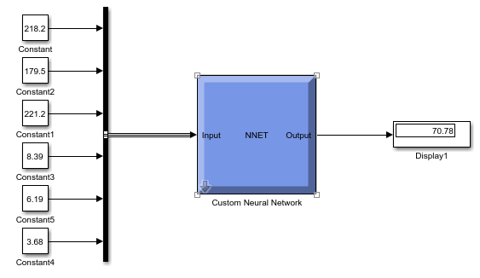
Gambar 23. Hasil Identifikasi Gangguan Kondisi 2.
Pada Gambar 17 hasil identifikasi menunjukkan angka “70.78” yang dimana setelah di bulatkan hasil output menjadi “71”, Hal ini menunjukkan kode pengidentifikasian dimana sistem mengalami Undervoltage pada fasa S dan terjadinya Overcurrent pada Fasa S

4. KESIMPULAN
Dengan adanya algoritma Feed Forward Backpropagation Neural Network dapat mengidentifikasi kondisi jaringan apakah dalam keadaan normal atau sedang terjadi gangguan. Dengan mengidentifikasi gangguan yang terjadi diharapkan dapat membantu menganalisa gangguan yang terjadi pada kondisi aslinya. Pada penelitian kali ini arsitektur yang di bentuk mengakibatkan nilai MSE yang kecil sebesar 0,426 dengan regresi 0.99973 yang mengakibatkan pendeteksian secara tepat.

DAFTAR PUSTAKA

[1] | Pascal Dieu Seul ASSALA, Haoyong CHEN, and Tianyao JI, "Power System Overvoltage Identification Using Feedforward Neural Network," IEEE 978-1-4799-1309-9, 2013.
[2] | Bruno Jurisic, Samir Keitoue, Ivan Murat,Dalibor Filipovic-Grcic, and Alan Zupan Bozidar Filipovic-Grcic, "Analysis of Overvoltages on Power Transformer Recorded by Transient Overvoltage Monitoring System," vol. 5, no. electrical engginering, may 2020.
[3] | EDWARD W. KIMBARK & ALVIN C. LEGATE, "Fault Surge Versus Switching Surge A Study of Transient Overvoltages Caused by Line-to-Ground Faults," IEEE TRANSACTIONS ON POWER APPARTUS AND SYSTEMS, 1968.
[4] | Leonardo Carvalho, Guilherme Lucas, Marco Rocha, Claudio Fraga, and Andre Andreoli, "Undervoltage Identification in Three Phase Induction Motor Using Low-Cost Piezoelectric Sensors and STFT Technique," in 6th International Electronic Conference on Sensors and Applications, November 2019.
[5] | S. Z. Djokic, S. M. Munshi, and C. E. Cresswell, "The Influence of Overcurretn and Undervoltage Protection Settings on ASD Sensitvity to Voltage Sags and Short Interruptions".
[6] | Zdenek Medvec and Richard Stranik, "Motor Overcurrent Protection in the Function of a Differential Protection," IEEE, 2019.
[7] | Ching Li Tey, Farah Hani Nordin, and Tuan Ab Rashid Bin Tuan Abdullah, "Identification of Overcurrent Relay Faults Using Backpropagation Neural Network," in NatGrad, 2015.
[8] | Anang Tjahjono, Septian Wahyu A. , Rosmaliati , Rika Novita W. , and Taufik Taufik, "Modeling the Temperature of the Distribution Transformer Oil Using Transformer Body Temperature and Power Quality Parameters Based on Artificial Neural Network," IEEE, 2019.
[9] | Muhammad Alwi Abdulrachman, Eka Prasetyono, Dimas Okky Anggriawan, and Anang Tjahjono, "Smart Detection Of AC Series Arc Fault On Home Voltage Line Based On Fast Fourier Transform And Artificial Neural Network," IEEE, September 2019.
[10] | C. Subramani, A. A. Jimoh, S Harish Kiran, and Subhransu Sekhar Dash, "Artificial Neural Network Based Voltage Stability Analysis In Power System," IEEE, August 20166.
[11] | G.K. Venayagamoorthy, R.G. Harley, and D.C. Wunsch, "Experimental studies with continually online trained artificial neural network identifiers for multiple turbogenerators on the electric power grid," IEEE, July 2002.
[12] | Haoyong Chen, Pascal Dieu Seul Assala, Yongzhi Cai, and Ping Yang, "Intelligent Transient Overvoltages Location in Distribution Systems Using Wavelet Packet Decomposition and General Regression Neural Networks," IEEE, vol. 12, January 2016.
[13] | D. Y. Shi, J. Buse, Q. H. Wu, L Jiang, and Y. S. Xue, "Fast identification of power transformer magnetizing inrush currents based on mathematical morphology and ANN," IEEE, July 2011.
[14] | "IEEE Recommended Practice for Monitoring Electric Power Quality," IEEE JOURNAL, 2019.

.

